Jelgavas tehnikums
Jans Dāvis Belerts
Mēbeļu tirdzniecība
Kvalifikācijas darbs kvalifikācijas ieguvei programmēšanas tehniķis
Darba izpildītājs: 410.gr.izgl. J.D.Belerts paraksts, datums
Jelgava
2020

Saturs
1. IEVADS 2
2. Darbā lietoto saīsinājumu saraksts un definīcijas 3
3. 1.uzdevums Ievads 4
4. Nefunkcionālās prasības 5
5. 3.Funkcionālās prasību specifikācijas 7

IEVADS

Darba temats tika izveidots balstoties uz kvalifikācijas laika radušos nepieciešamību izstrādāt mājas lapu, kurā varētu firma reklamēt sevi un pārdot firmā ražotās mēbeles no firmas,. Firma atrodas netālu no manas dzīvesvietas un tajā izgāju kvalifikācijas praksi
Darba mērķis:
Izveidot mēbeļu ražošanas firmai “????”, mājaslapu ar produkcijas tirdzniecības iespējām
Darba uzdevumi:
- Mājas lapas uzmetuma veidošana
- Mājas lapas izveide uztaisīšana un pilnveidošana
- Mājas lapas vizuāla pilnveidošana
- Testēšana uz dažādām platformām un pārlūkprogrammām

Darbā lietoto saīsinājumu saraksts un definīcijas
Weebly | Pasaulē populāra bezmaksas satura vadības sistēma, kas paredzēta kā interneta blogu izveidei, tā arī uzņēmumu un e-komercijas lapām
Admin???
Moderātors
DB | Datu bāze
Spam

uzdevums Ievads
Darbības sfēra:
Interneta veikala izveide mēbelēm, pasūtījumu veikšana un piegāde visā Latvijā
Pirms darba sākšanas ir svarīgi iepazīties ar klienta prasībām un ar weebly piedāvātajām iespējām, lai neizveidotu neuztaisītu grūti uzturamu mājaslapu funkciju, ja ir pieejams vieglāk uzturams un optimālāks risinājums.
Pēc tehnoloģiju izprašanas, sāku uztaisīt mājas lapas izkārtojumu, bez fontiem, lai būtu labāks ieskats mājaslapas noformējuma ziņā. Pēc klienta pieprasījuma interneta veikala sadaļā tikai ievietoti tikai daži paraugi no lietām ko klients grasās pārdot.
Mājas lapa tiek taisīta kā prototips nākotnes projektam, kas tiks uzlabots un tur arī tiks uzlabotas visas funkcijas, kas patreiz nav pieejamas dēļ klienta vēlmes izmantot tieši weebly platformu, lai veidotu viņam mājas lapu.

Nefunkcionālās prasības
Definīcija
Galvenokārt nefunkcionālās prasības nāk kopā ar to, kad nav biznesa abonementa plāns aplikācijā, kas ierobežo manu darba lauku.
Mājas lapa tiks veidota uz jau gatāvs risinājuma Webbly. Mājaslapai nebūs administrēšanas paneļa, jo mājaslapa nav tik sarežģīta. Priekš administrēšanas izmantos webbly piedāvātās iespējas. ……………………………….
Vispirms novienojamies ar klientu par mājaslapas kopējo dizainu ……….
Lapas dizains
- Kopskats
Novienojamies ar to ka pamatā visas labas informācijas izvietojums būs šāda: Lapas augšpusē uz melna fona un baltiem burtiem būs izvēlnes vieta, zem kura uz melna fona ar baltiem burtiem pa vidu atradīsies lapas virsraksts, bet zem tā uz balta fona liksies konkrētās lapas saturs ( skatīt 1. att)
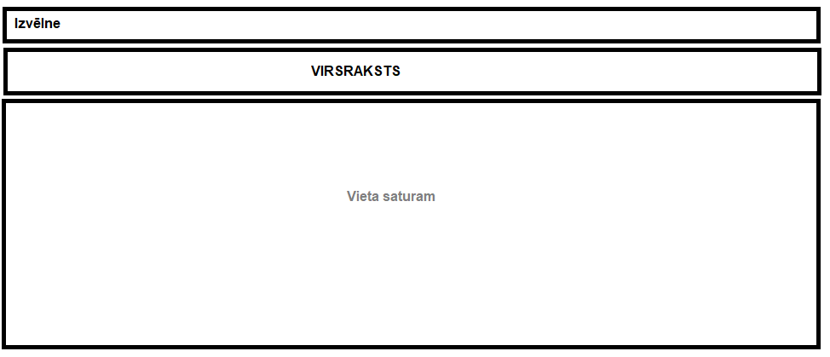
1. att. Informācijas izvietošana lapā
- izvēlne
Aktivizējot izvēlni fons kļūst balts ar melniem burtiem un zem tā parādās papildus izvēlne .
Papildus izvēlne sastāv ar 4 ierakstiem, kuri izvietojas horizontāli. Papildizvēlne ir ar melniem burtiem uz baltu fona. Izvēlētā vienība paliek pelēka uz balta fona ( skat 2. att.). Visi burti izvēlnē ir LIELIE!. Pēc izvēlnes izdarīšanas. papildizvēlne pazūd
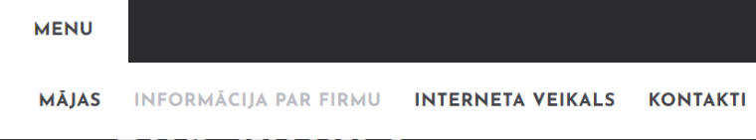
2. att. Izvēlnes izskats

- Preces daudzums noliktavā
- Lietotāja profila uzstādīšana
  - Katra profila personīgie uzstādījumi

Funkcionālās prasību specifikācijas
- Izvēlne (skat 1. pielikumu)
Pamat izvēlni aktivizē datora peles palīdzību. To aktivizējot parādās apakšizvēlne . aktivizējot kādu apakšizvēlni tā nomaina krāsu no melnas uz pelēku.
Apakšizvēlnes izsauktie logi doti 1. tabulā
1. tabula
Izvelņu apakšizvēlņu izsauktās lapas
Izvēlnes nosaukums | Izsauktā lapas nosaukums | Izsauktā lapas datnes nosaukums
Mājas |  | Index.html
Informācija par firmu | Par mums | informacija-par-firmu.html
Interneta veikals | Preces | spop.php
Kontakti | Kontakti | kontakti.html

    - Atstāt komentārus, kuri tiks piegādāti mājas lapas izstrādātājam
Pie kontaktu sadaļas ir logs kurā var atstāt savas atsauces par mājas lapu,
Kur ir nepieciešams ievadīt savu e-pastu, vārdu un uzvārdu(nav obligāts)
Un komentāri tiek uzglabāti datu bāze.
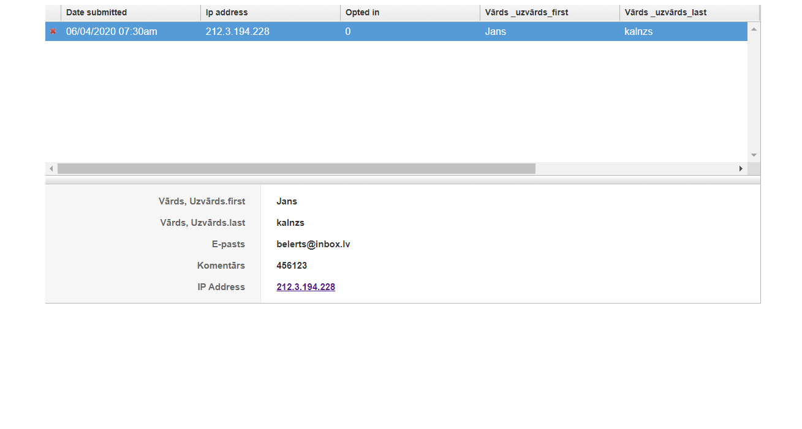
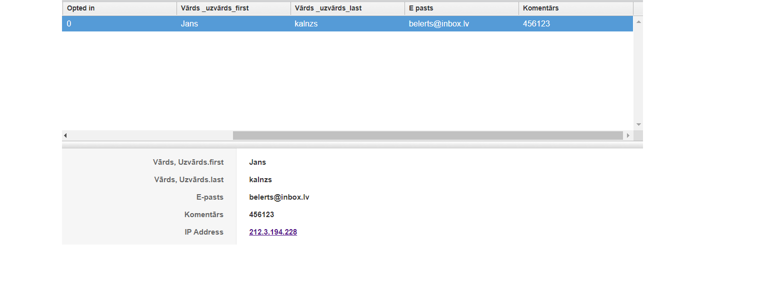
1.attēls kontaktu formas datu bāze.
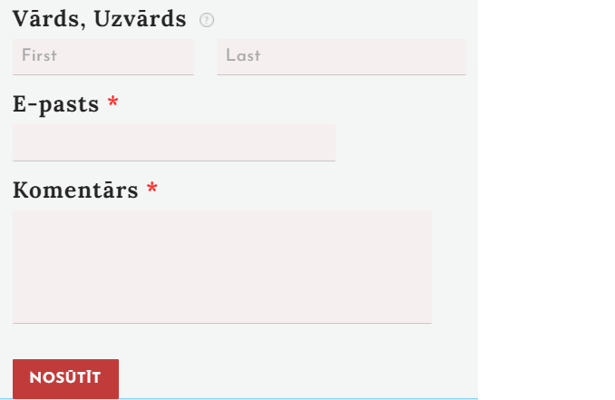
2.attēls atsauces admin un moderātoriem
Funkcijai nepieciešams
- Vārds, Uzvārds(Nav obligāts)
- E-pasta adrese(Obligāti)
- Ir drošība pret spam īsziņām
Apstrāde
Pēc katras nosūtītās tā tiks saglabāta datu bāze, bet ja no vienas IP adreses tiks nosūtītas vairākas īsziņas tas tās netiks saglabātas
Pārbaude
Ja obligāti aizpildāmas ailes nebūs aizpildītas pareizi, tad ziņojumu nevares nosūtīt
Par mums sadaļa
Informācija tiek sniegta precīzi, lai pasūtītājs zina vietu no kurienes pasūtītais produkts nāks, tiek sniegts arī neliels ieskats darba apstākļos kādos viņu pasūtītas mēbeles tiks izgatavotas

Kontaktu informācija
Kontaktu informācija vienmēr būs precīza, lai pasūtītājs var uzzināt sīkāku informāciju par savējo preci un varēs sazināties
Interneta veikals

